Para tramitar un pedido, únicamente utilizareis este Modulo:

* Gestión Comercial
* Compras
* Propuestas de pedido

Y en este desplegable, veréis los 3 primeros pasos a seguir:

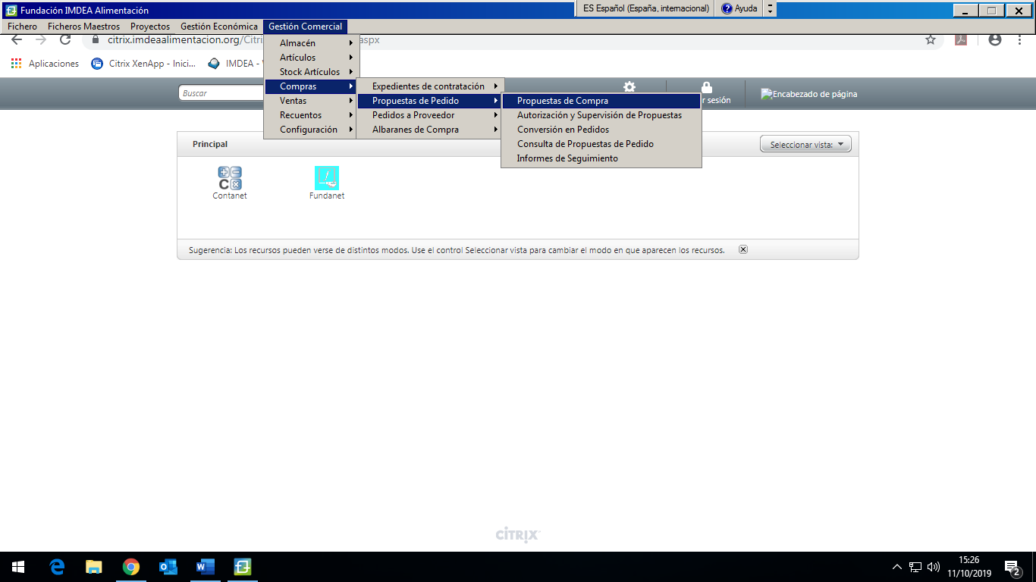

En “Propuesta de compra” os aparece esta pantalla para generar la propuesta:

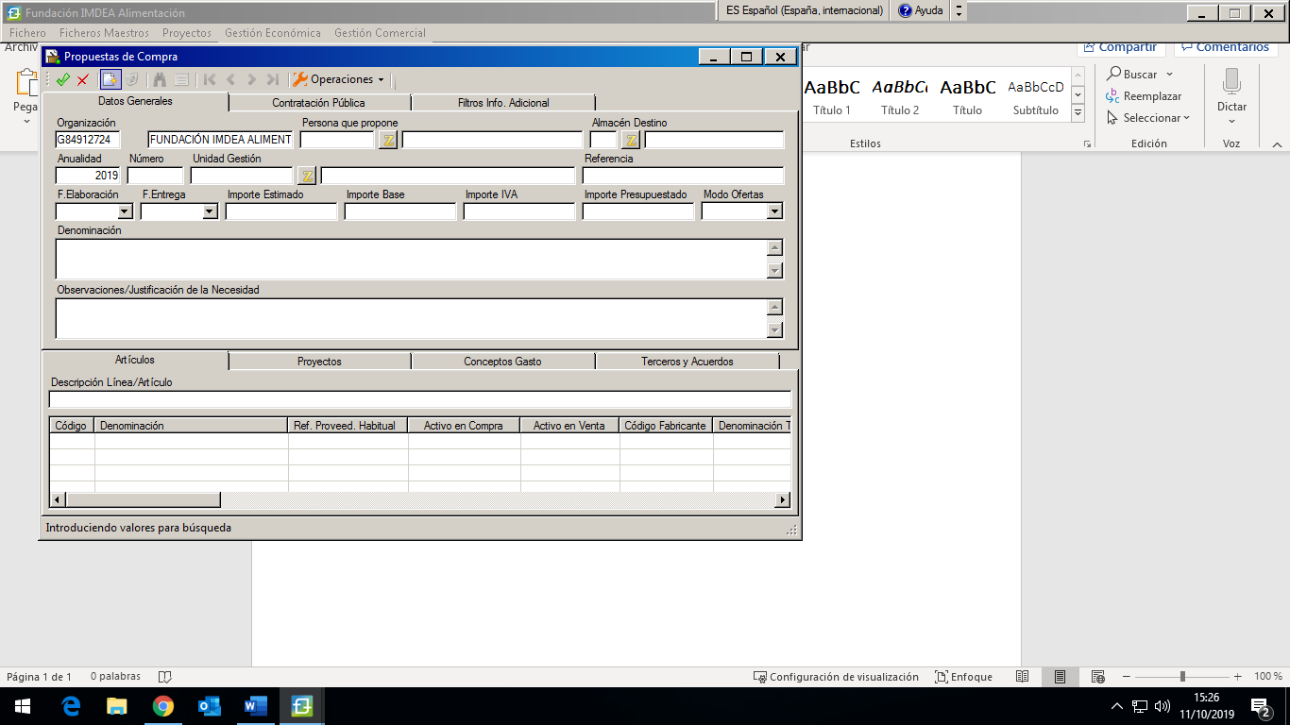

Y dando al botón de página en blanco, se genera una nueva.

Los datos a rellenar son:

* Primero la persona que propone (siempre el IP):

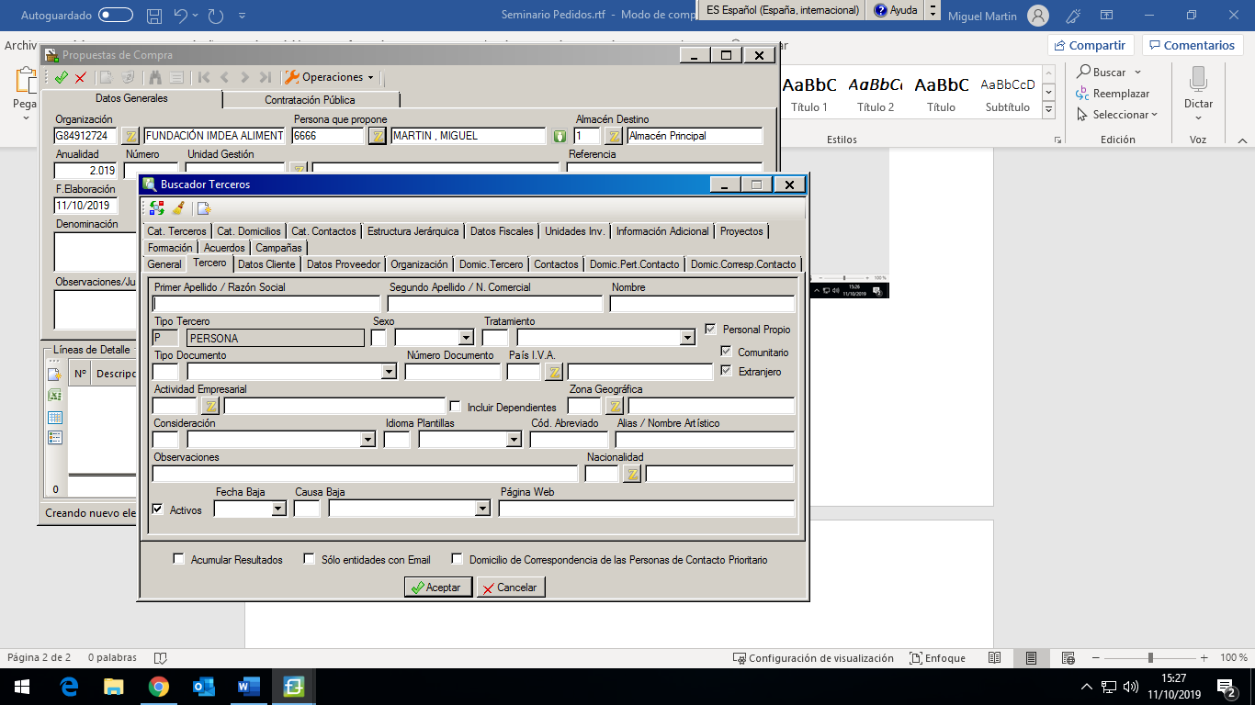

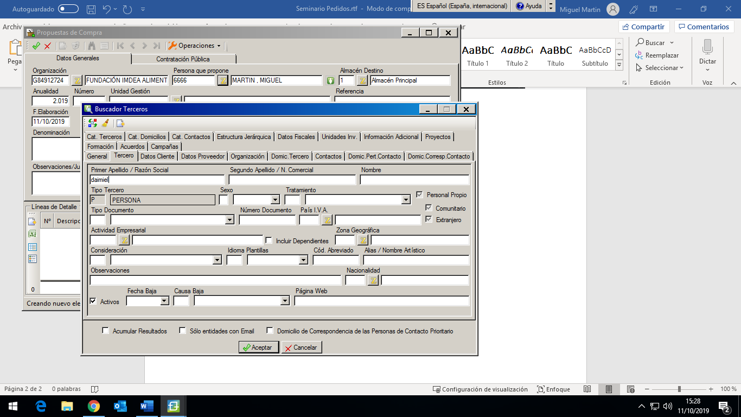

(Recordar siempre que las casillas que lleven “Z” no se pueden introducir campos, sino que hay que pinchar la Z y en el desplegable seleccionar)

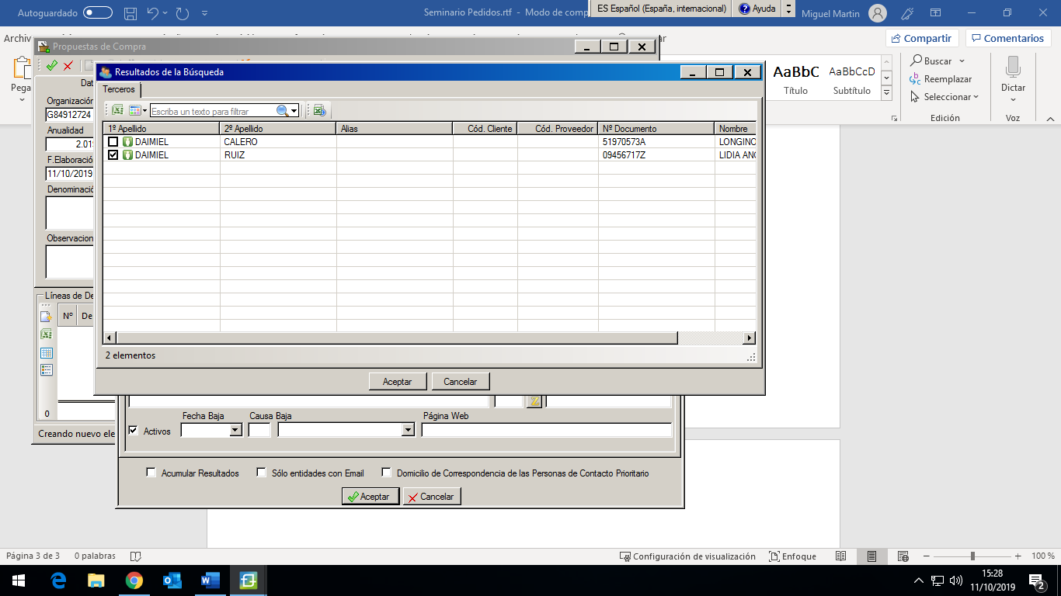

* Segundo la Unidad de Gestion:

(igualmente hay que pinchar en la Z)

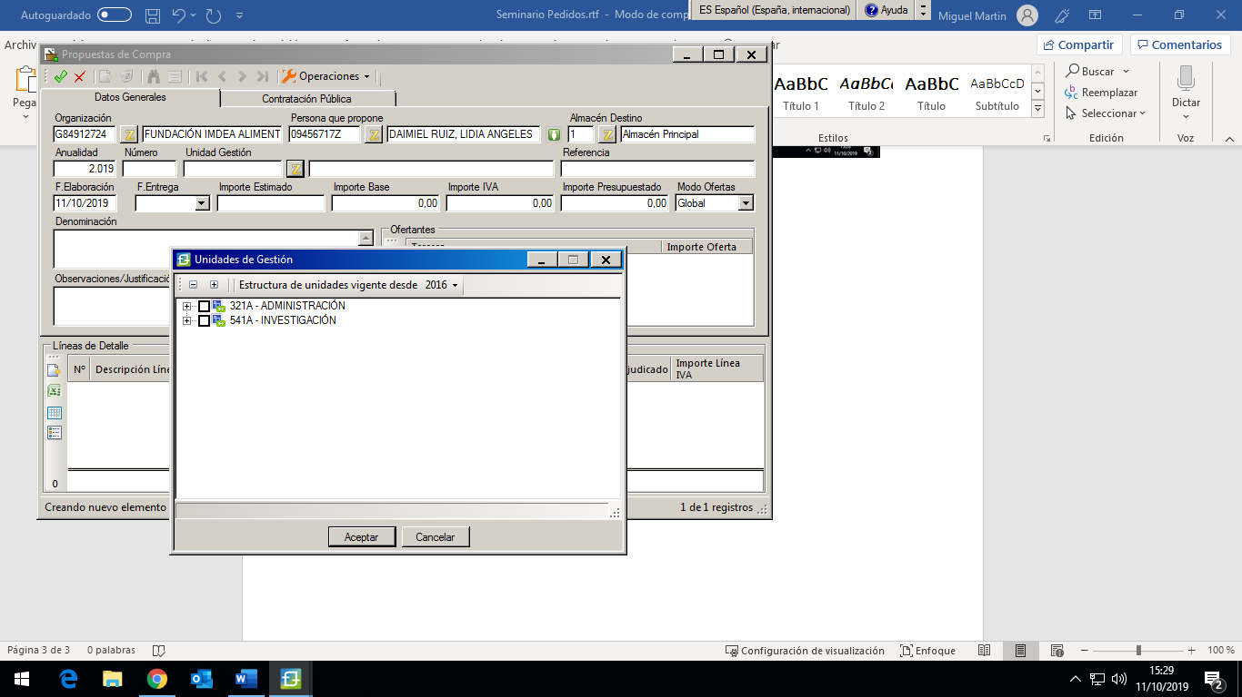

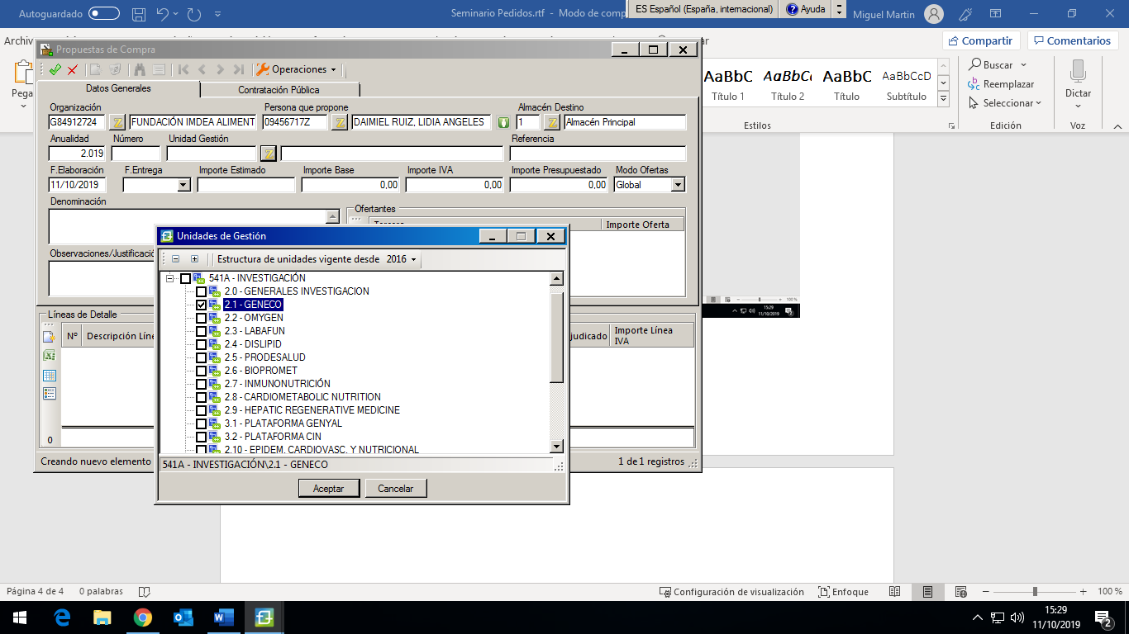

Seleccionar el grupo correspondiente y aceptar.

* Tercero Importe Estimado (Importe sin IVA)
* Cuarto la Denominación: “fungible de laboratorio”, “Servicios de análisis externos”, “material de oficina”, etc…
* Quinto Observaciones: aquí ponemos el nombre del solicitante

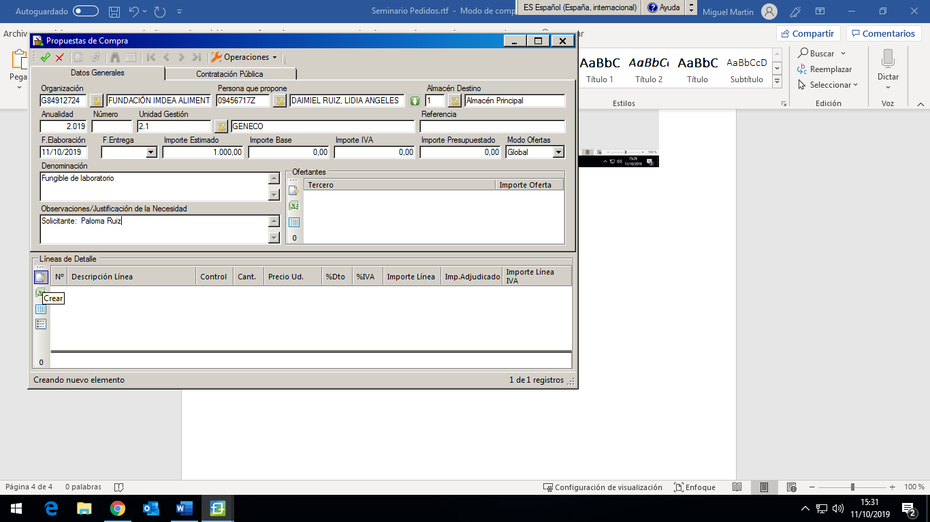

* Sexto los artículos. Para ello se pincha en el botón con folio en blanco y nos aparece nueva pantalla donde damos de alta los artículos, a ser posible 1 x 1:

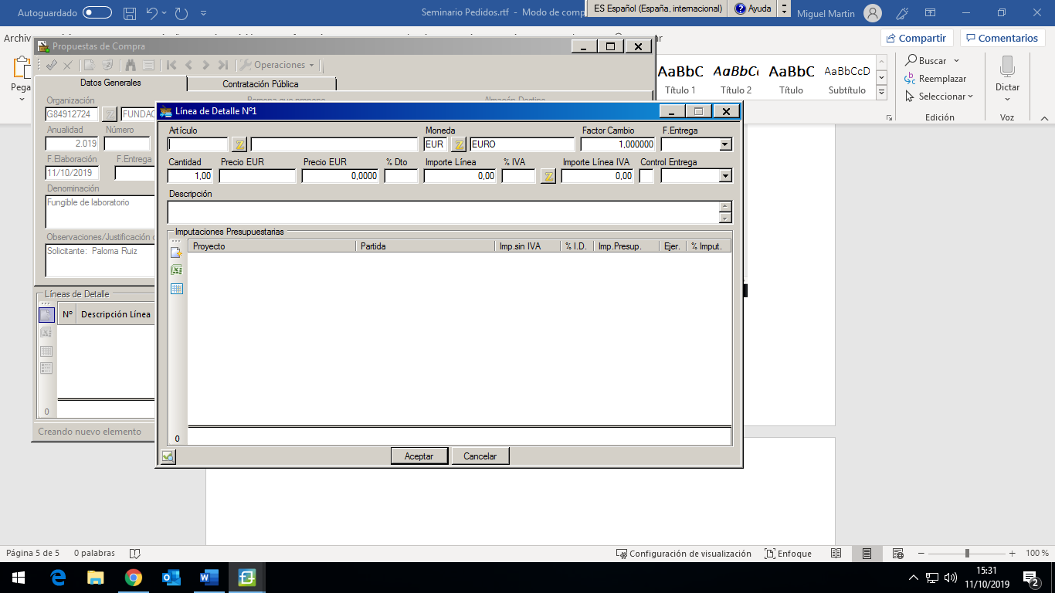

Volvemos a tener casillas con Z para seleccionar los artículos. Como no sabemos los códigos (ej. fungible 1014), pinchamos en Denominación e intentamos buscar por ahí.

No hace falta poner nombres completos, pero es conveniente ponerlo entre asteriscos.

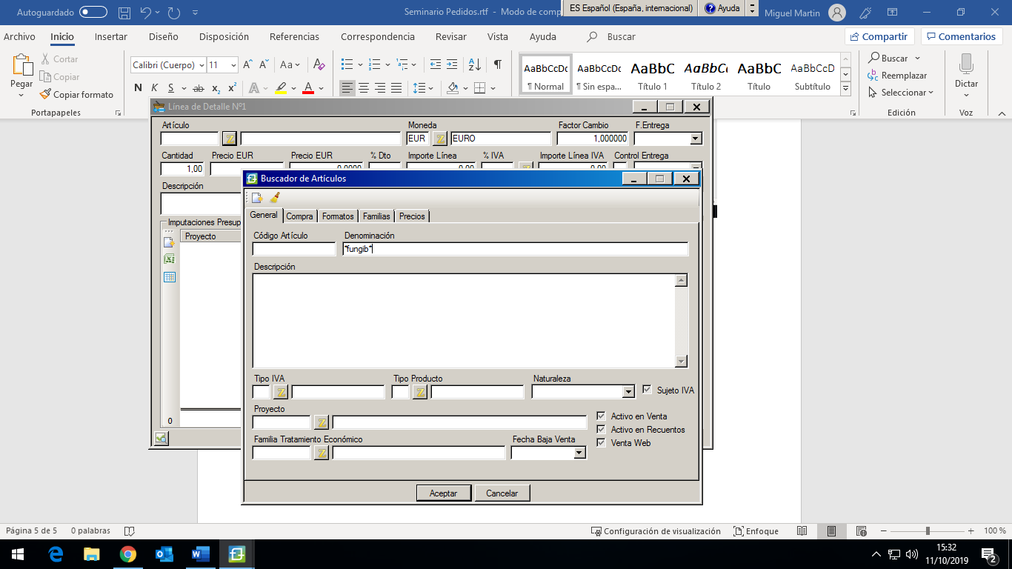

Después se pone cantidad, precio, iva y denominación:

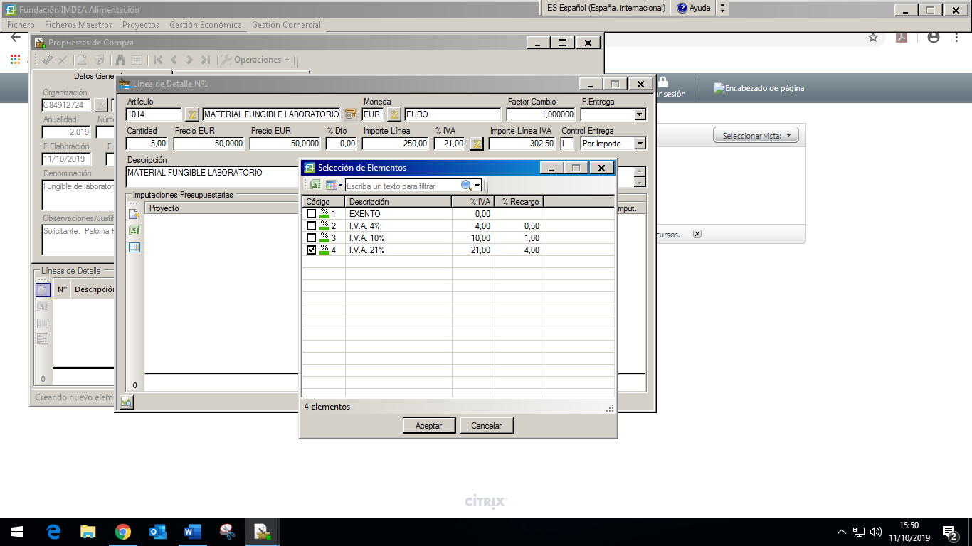

En denominación ponemos primero la referencia y después el nombre o características del artículo

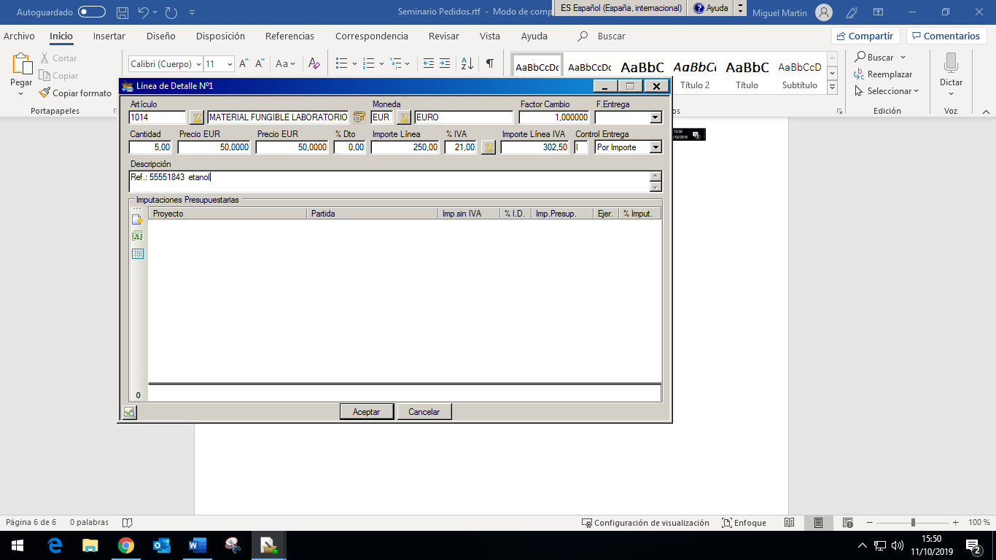

Una vez que aceptamos, el programa nos pregunta por el centro de coste. Se refiere a vuestro proyecto donde se va a cargar el gasto:

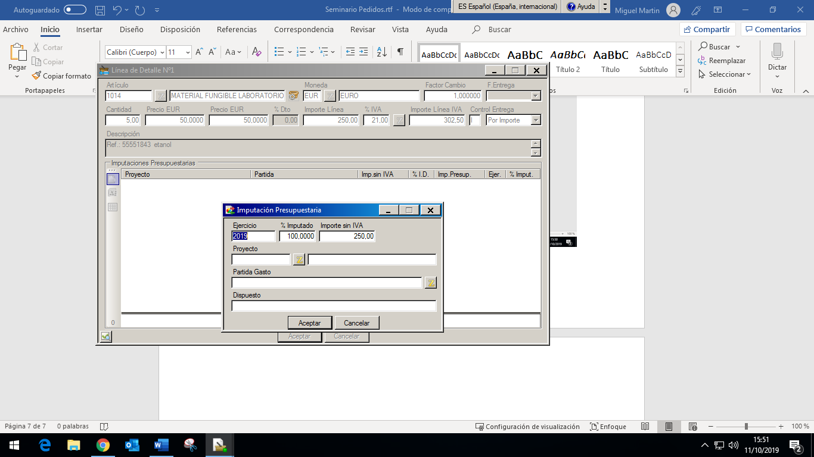

Pinchamos en la Z de Proyecto y seleccionamos el proyecto

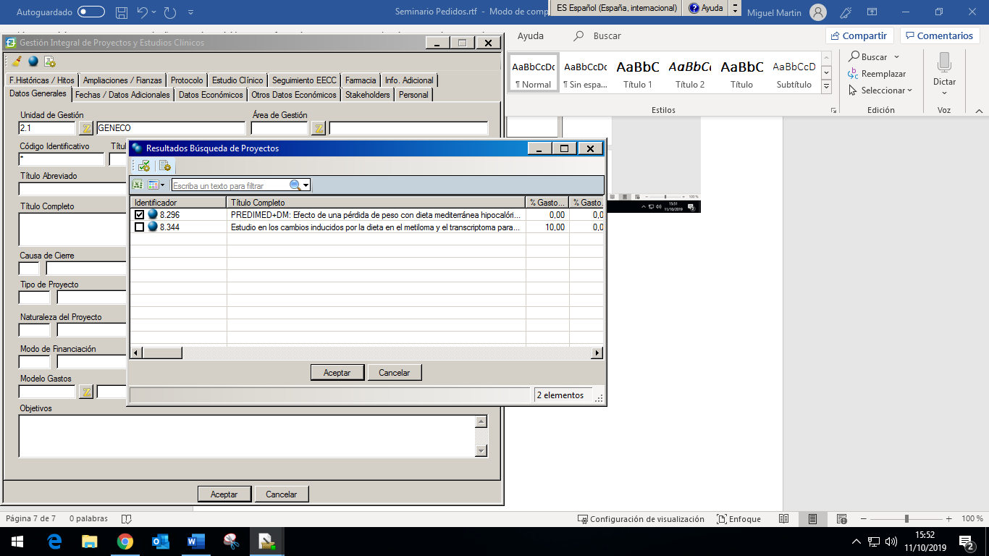

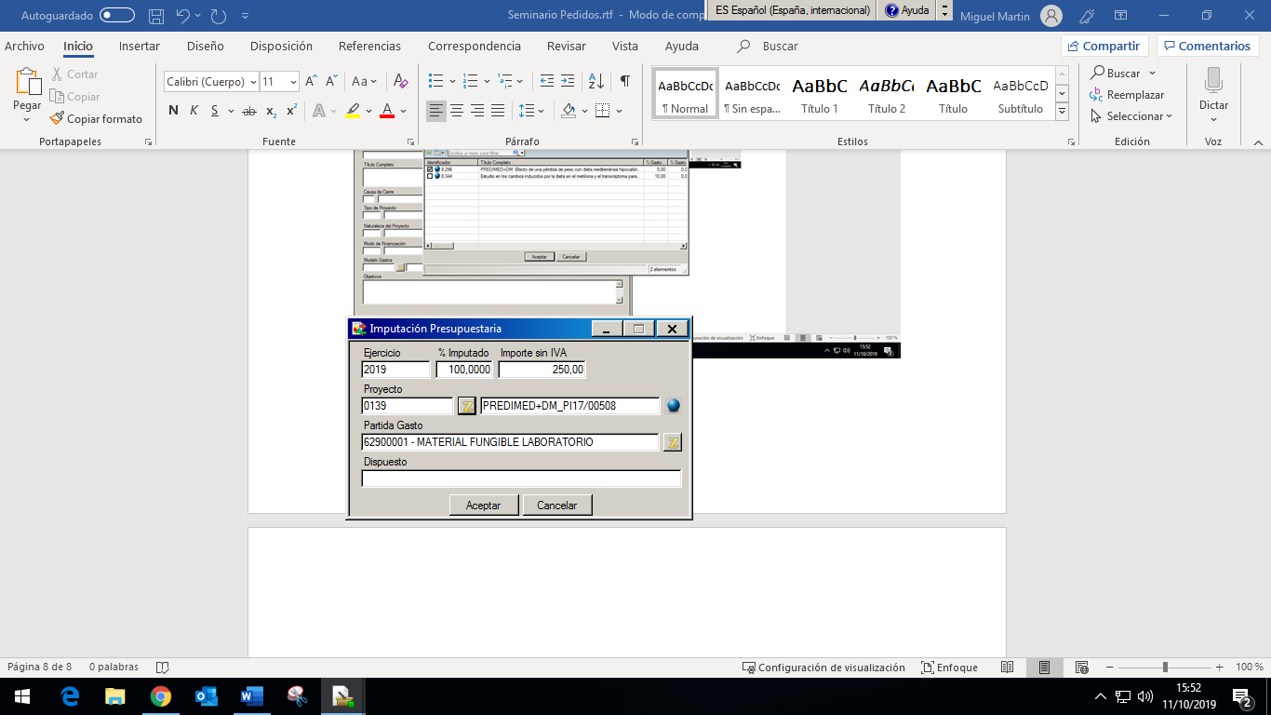

La partida de gasto ya la selecciona el programa al poner el artículo. Aceptamos y se nos queda grabado el centro de coste.

Volvemos a Aceptar y se nos queda grabado el primer artículo:

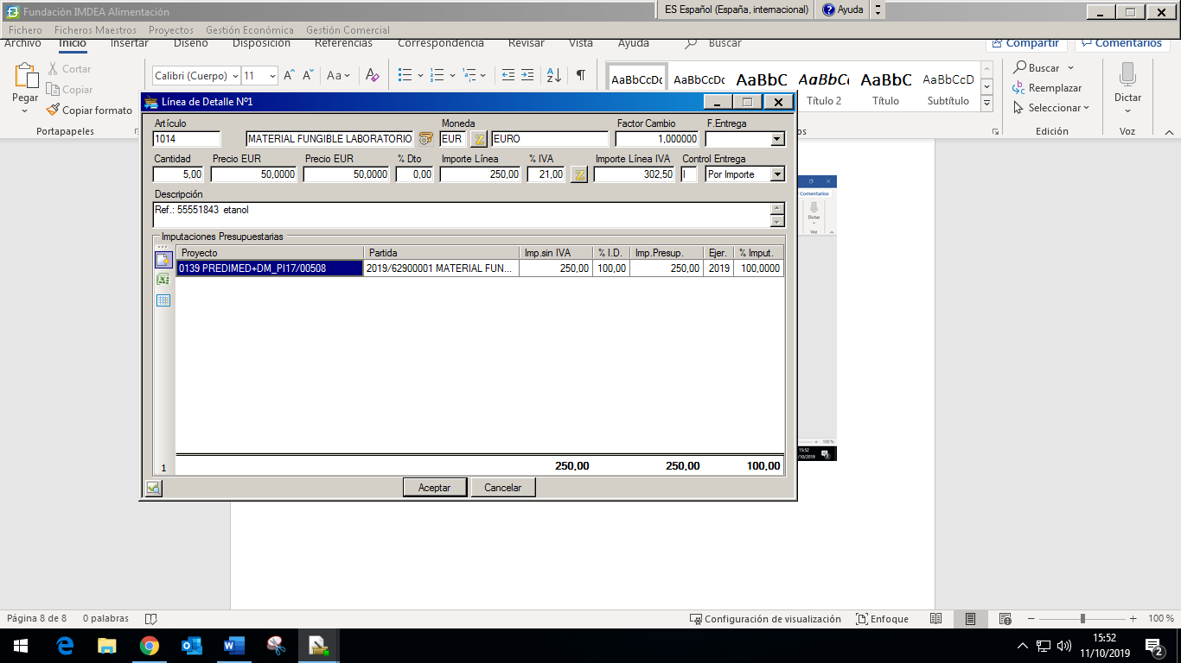

Para seguir dando de alta más artículos, volvemos a hacer lo mismo.

Si ya no queremos dar de alta más artículos, volvemos a la pantalla principal de generar la Propuesta.

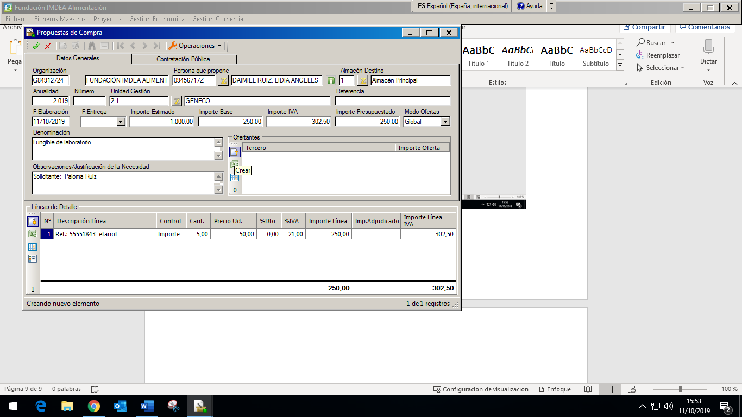

Los importes que suman los artículos debe coincidir con el Importe Base, Importe IVA e Importe Presupuestado de la parte superior. En este ejemplo no coincide al faltar artículos por dar de alta.

* Septimo el Proveedor o proveedores

Pinchando en el botón de hoja en blanco se dan de alta las ofertas que tenemos: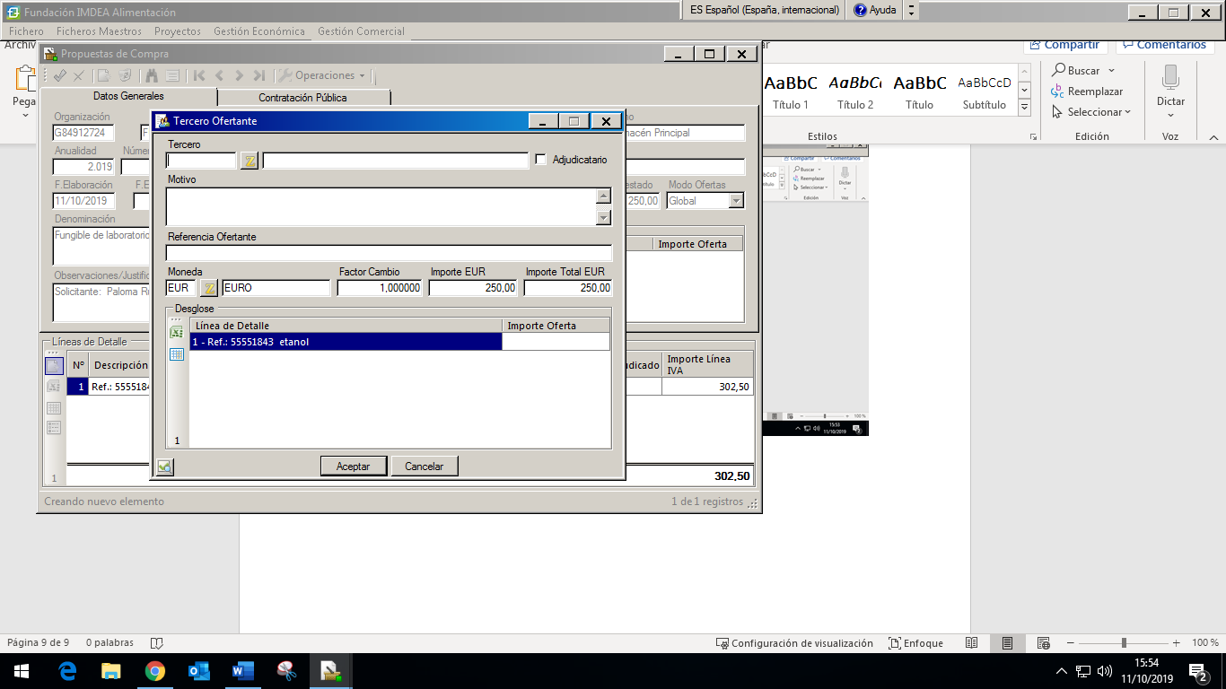

Hay que pinchar en la Z para que nos salga la base de datos de los proveedores dados de alta. Si el proveedor es nuevo, habría que darle de alta en un módulo que no está en esta sesión.

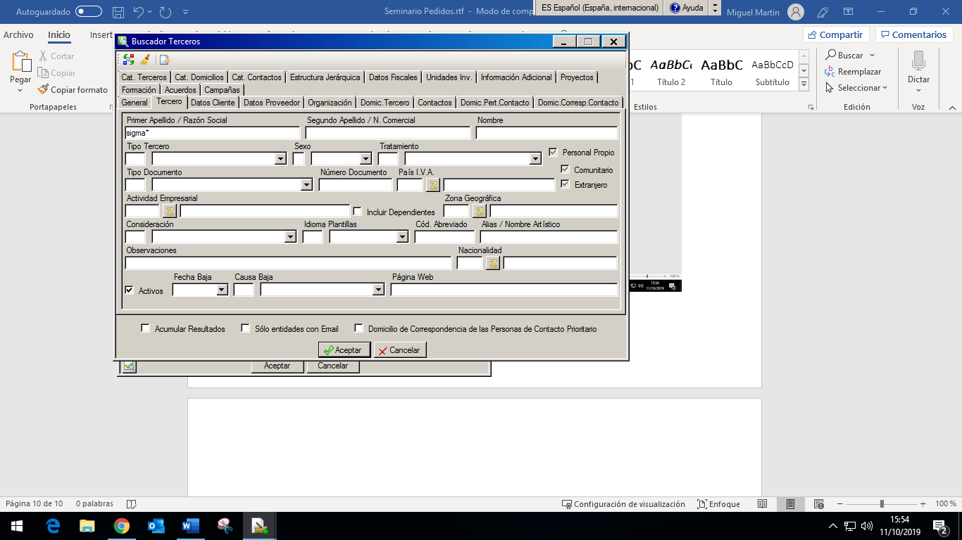

Si nos salen varios proveedores con los criterios seleccionados, tendremos que elegir el proveedor que queramos:

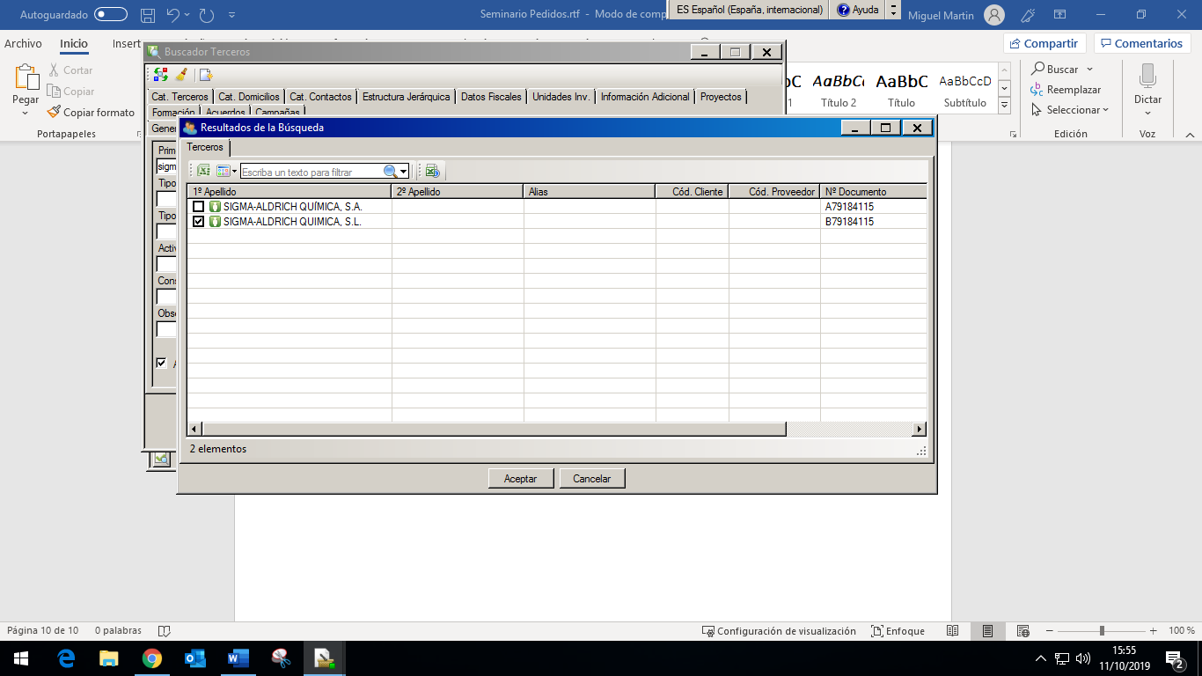

Se pueden introducir todas las ofertas que queramos, y al Proveedor que se le vaya a seleccionar se le pincha en el cuadradito de Adjudicatario.

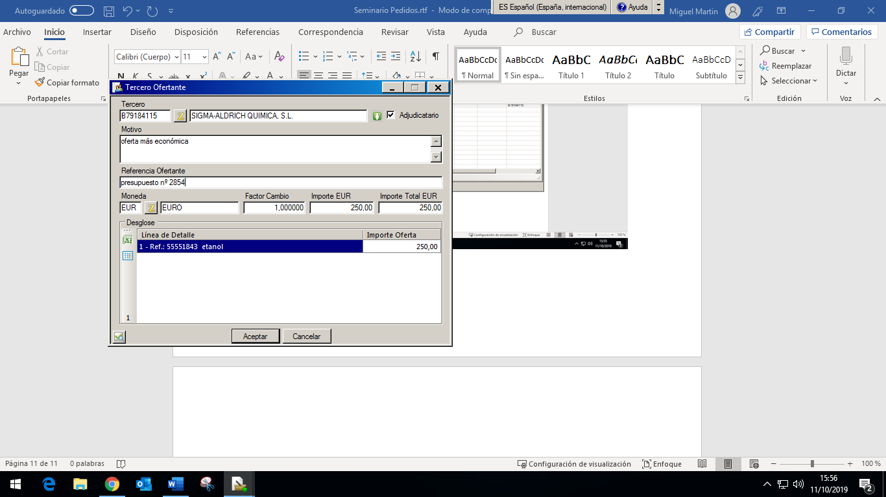

Ya tenemos la primera pestaña completa:

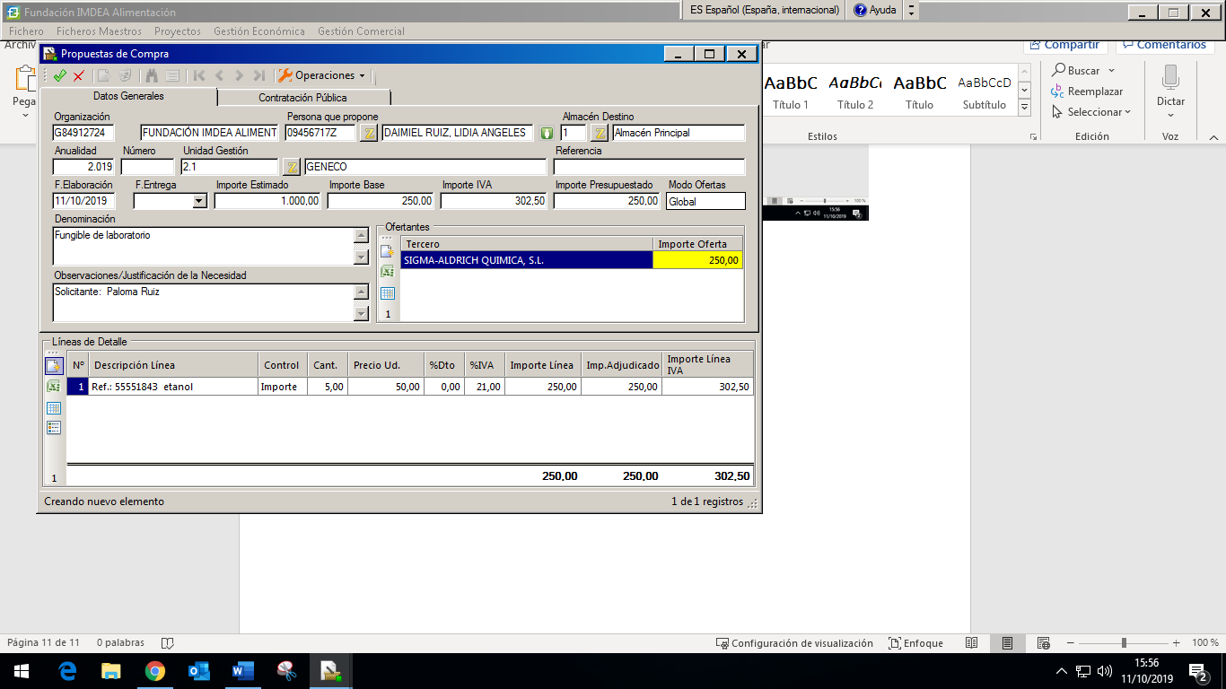

En la segunda pestaña sólo hay que completar 3 datos:

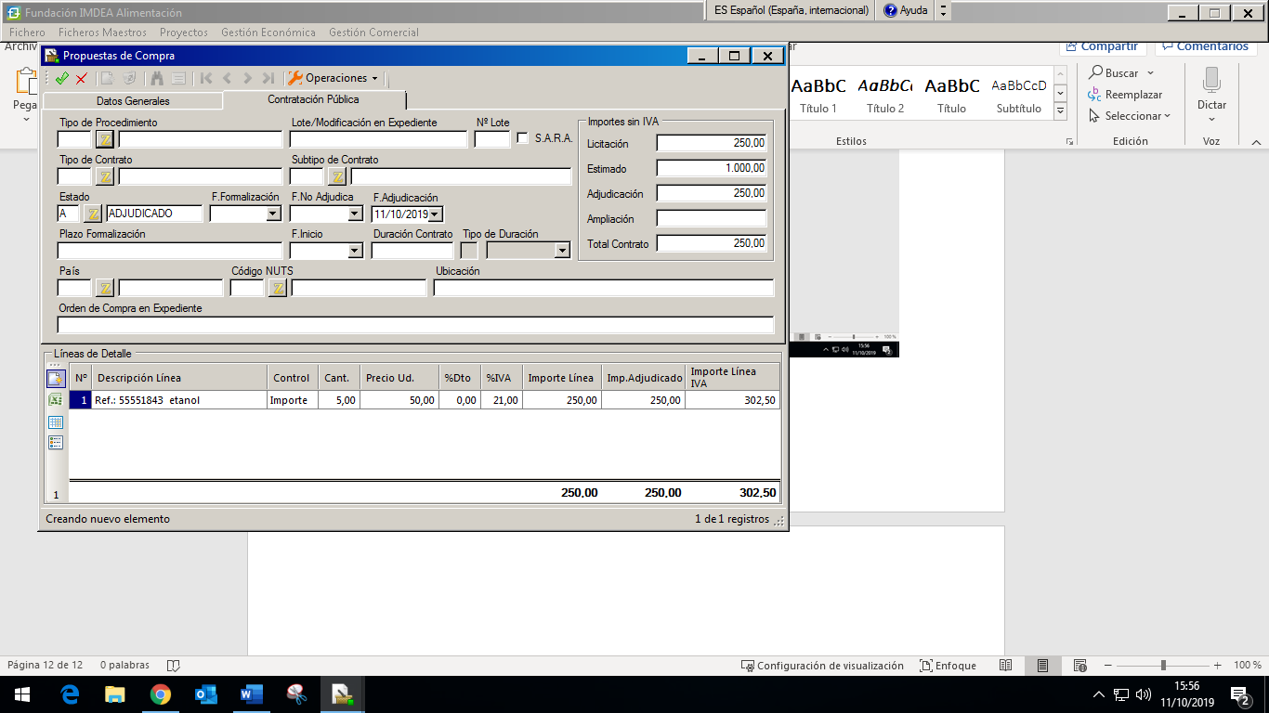

* Primero el tipo de Procedimiento: se pincha en la Z y se elije Contrato Menor:

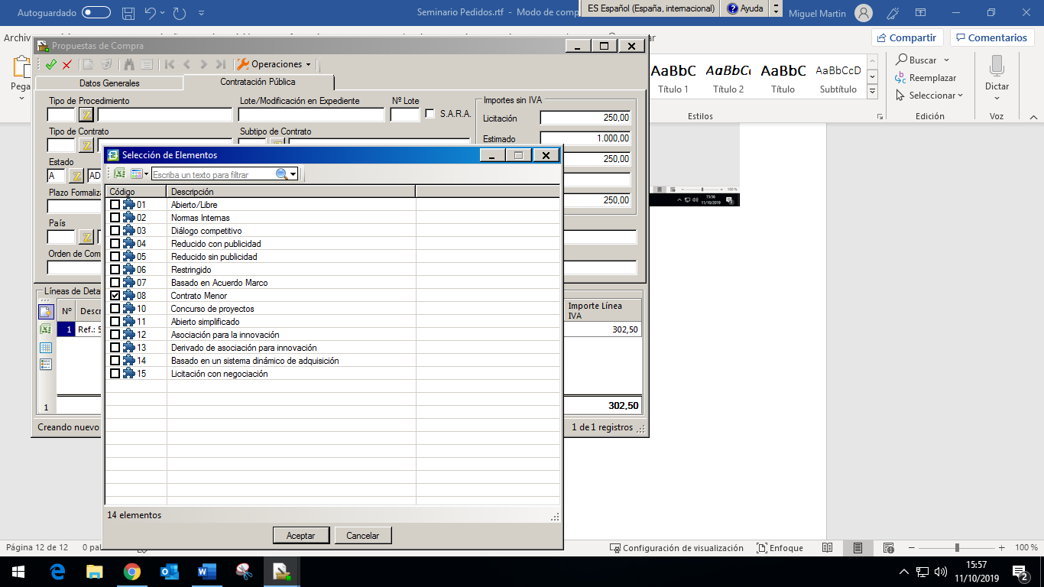

* Segundo: si es un Servicio o un Suministro (normalmente una de estos 2 opciones):

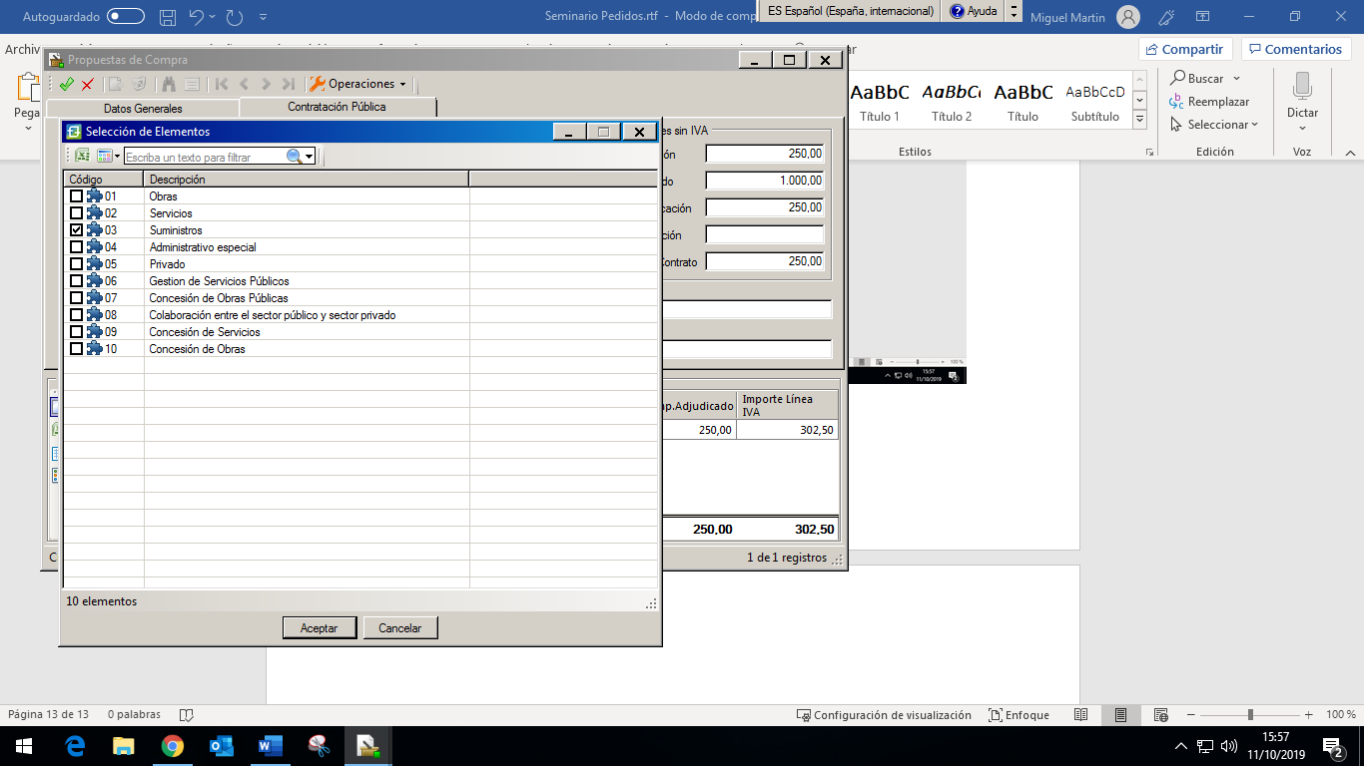

* Y tercero: si elegimos Suministro, elegiremos en adquisición o alquiler. Y si elegimos Servicio, habrá que seleccionar de qué tipo de servicio se trata:

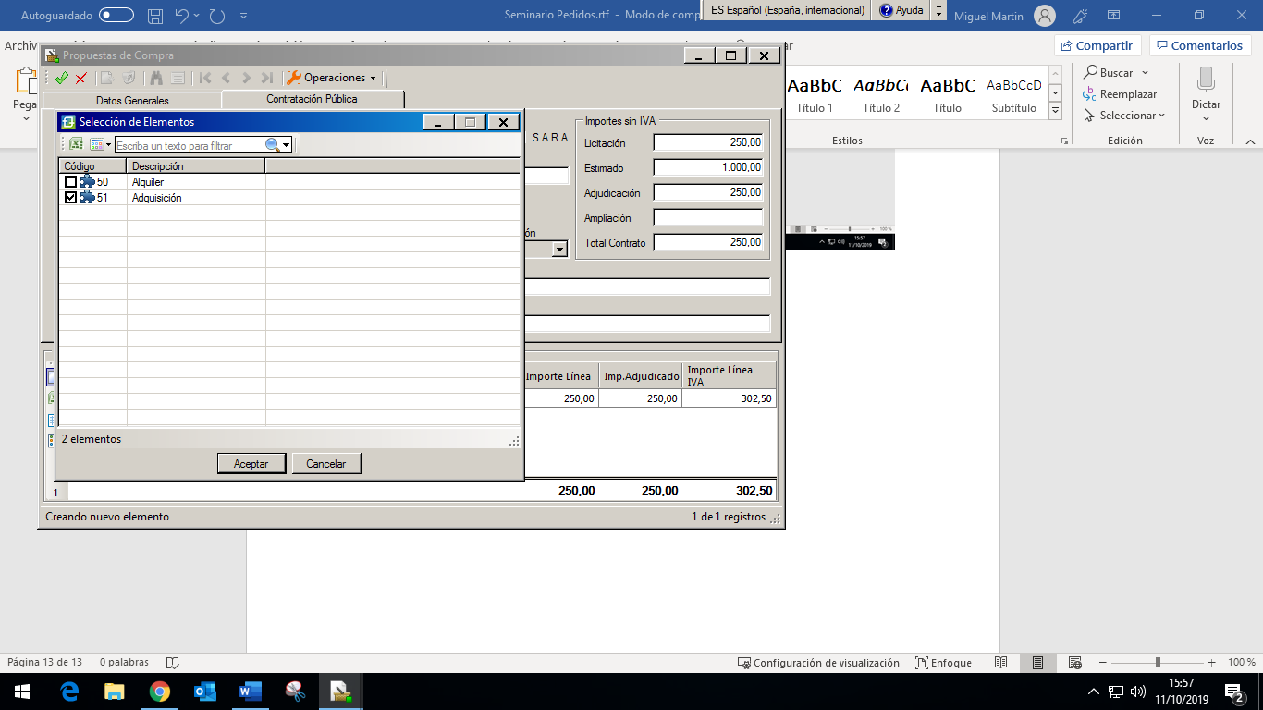

Una vez terminado el pedido, le damos al 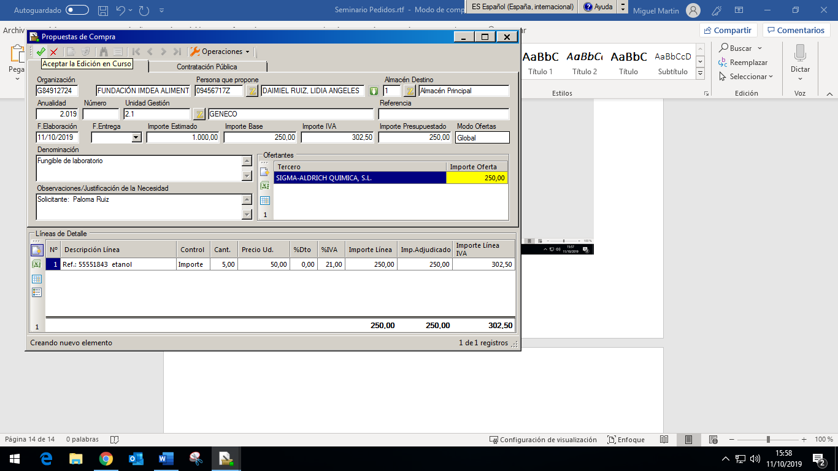 para dejarlo grabado:



Al quedarse grabado, la aplicación le asigna un numero (Referencia) que debe empezar con vuestro grupo:

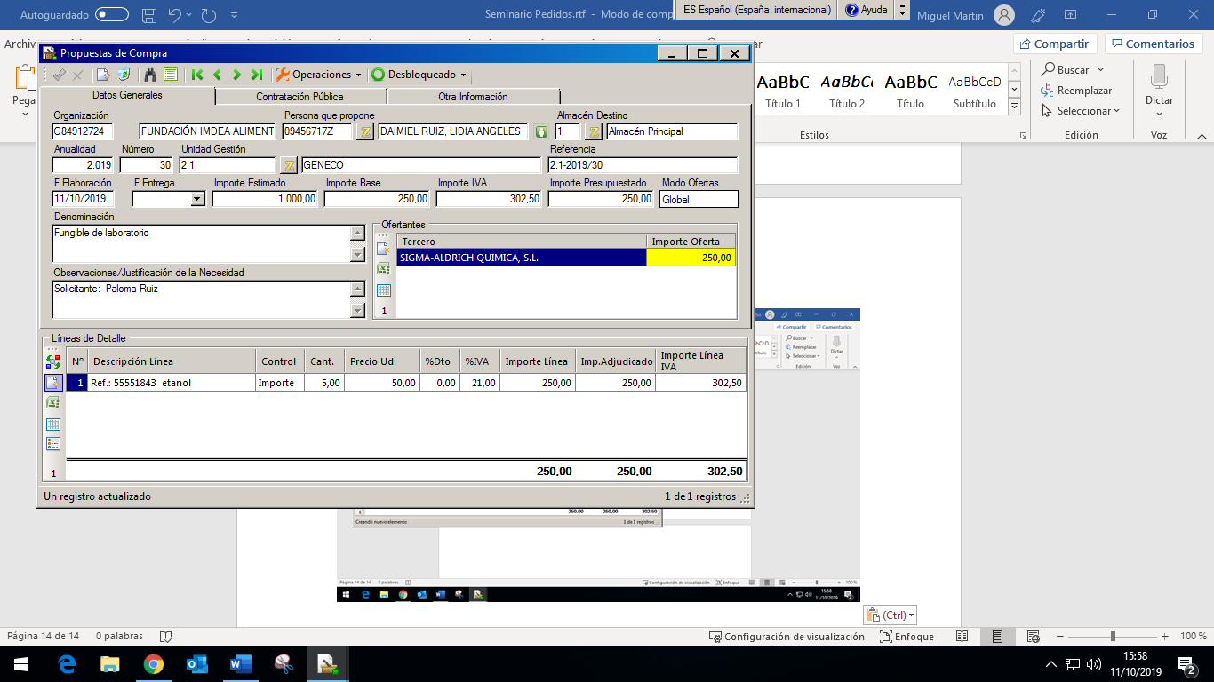

Para imprimir la Propuesta:

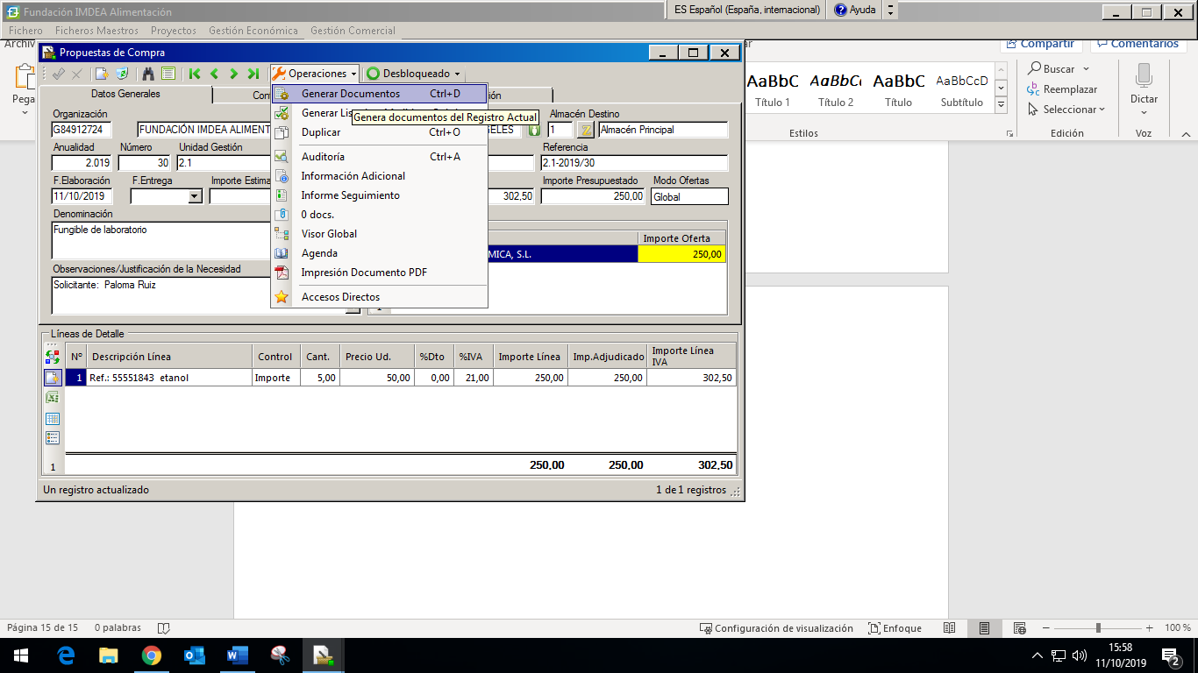

Nos aparece la propuesta que deberá autorizar el IP con su firma:

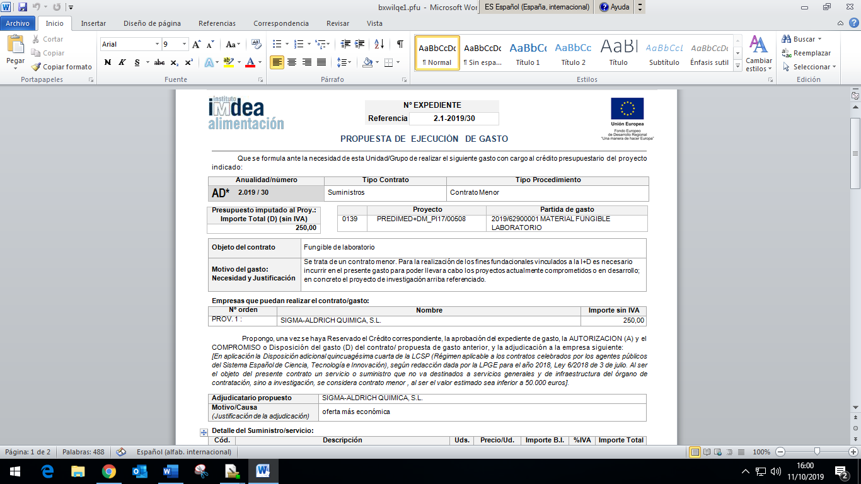

A veces hay que modificar algunas celdas… yo intento que quede todo en una página.

El siguiente paso es la Autorización y Supervisión:

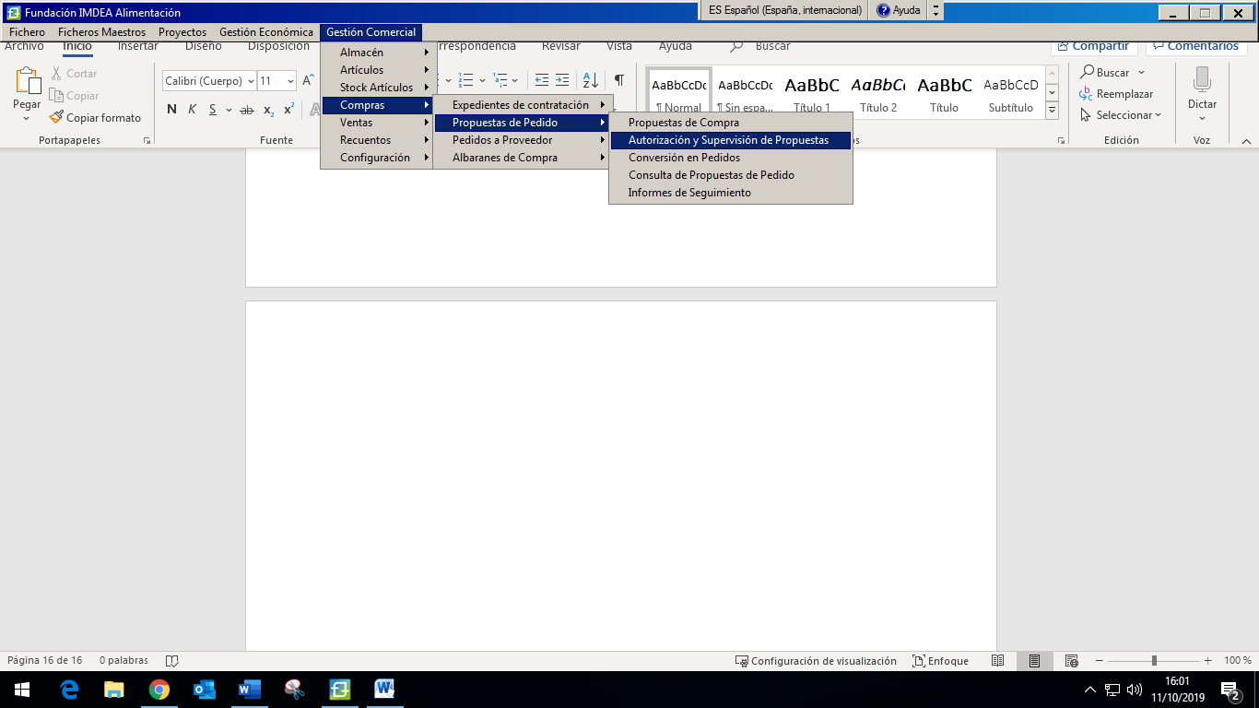

Una vez que el IP firma la carátula que hemos generado, significa que da su autorización para hacer el pedido al Proveedor con cargo al proyecto que aparece.

Esto se informa en Fundanet seleccionando el número de expediente y dando a Autorizar:

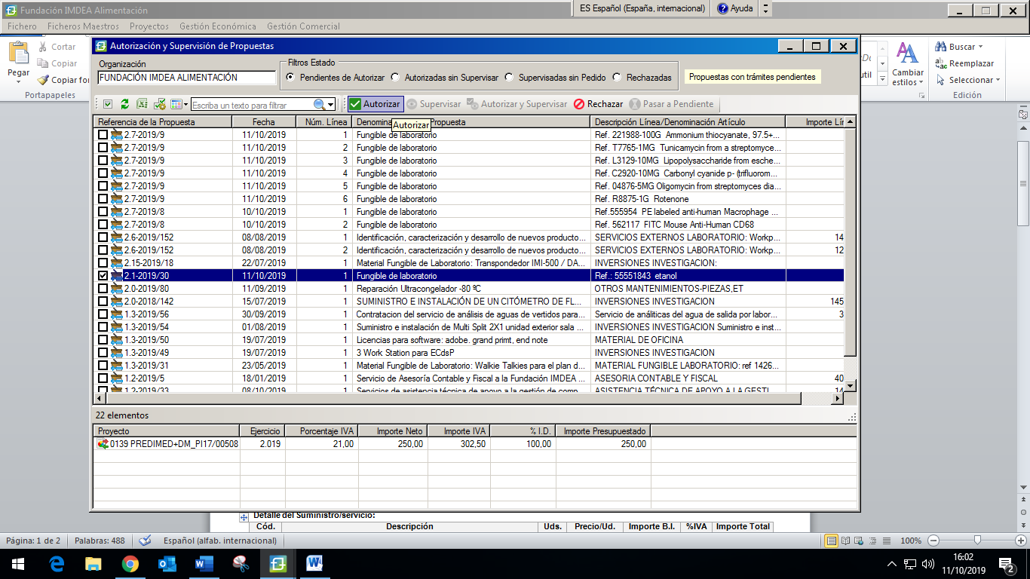

En este paso os debéis parar y llevar los expedientes a Administración para que realicen la Supervisión. Se trata de la comprobación financiera sobre el importe gastado con el mismo proveedor y que no debe exceder de ciertas cantidades. Esto se debe comunicar a la CM en una Declaración sobre Contratos Menores.

Los documentos que deben ir hasta este paso en el expediente son:

* Correo de pedido solicitando la necesidad del investigador
* Presupuesto/s
* Propuesta de Gasto firmada.

Para terminar, una vez Supervisados los pedidos en Administración, se genera la Orden de Pedido que deberá enviarse al Proveedor a través del correo de Pedidos.

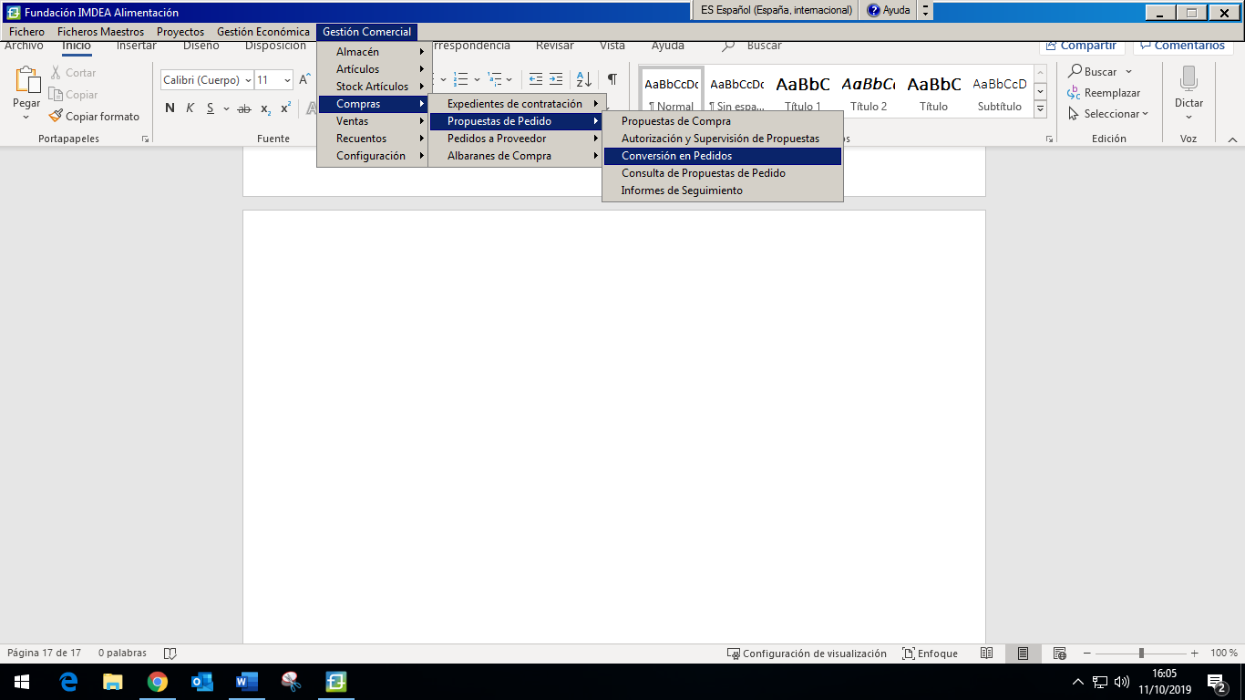

Con estos pasos nos sale la pantalla donde aparecen todos los pedidos supervisados:

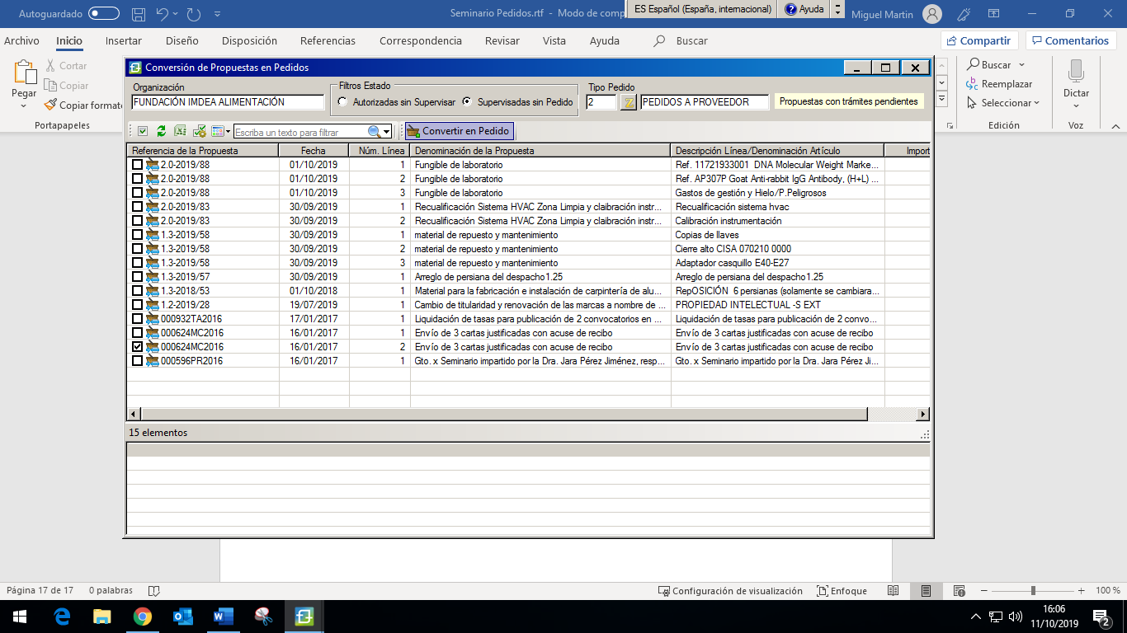

Se trata de marcar el cuadradito del expte. que queremos convertir en Pedido y dar a “Convertir en Pedido”. Quedaros con el número de pedido que os va a dar:

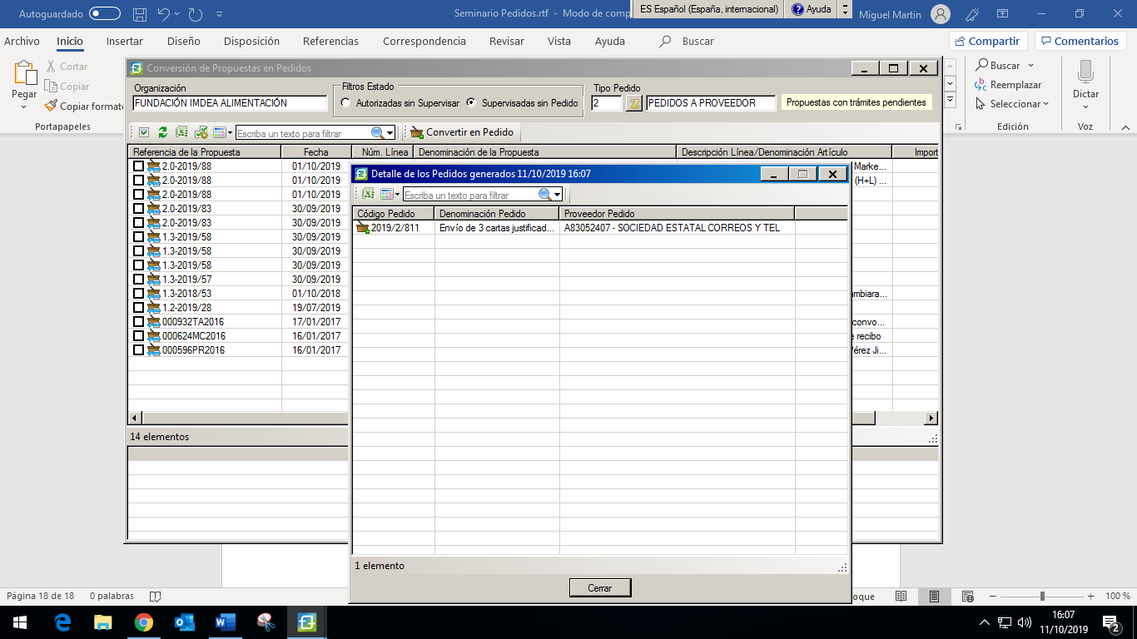

En este paso el pedido está generado en Fundanet.

Para buscarlo vamos a Pedidos a Proveedores:

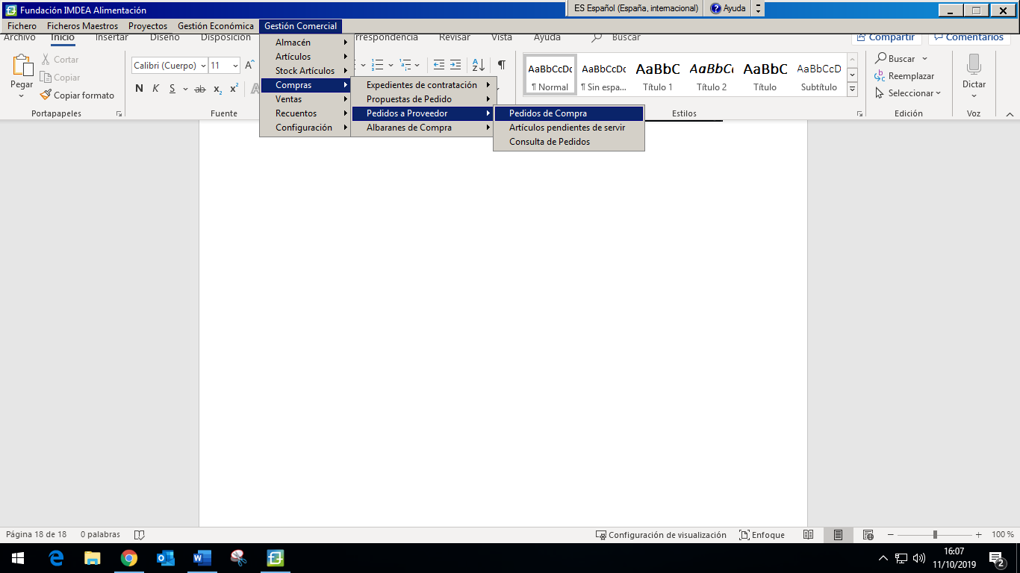

Se puede buscar de varias maneras, pero lo más fácil para encontrarlo es con el número de pedido que nos ha dado la aplicación en el paso anterior:

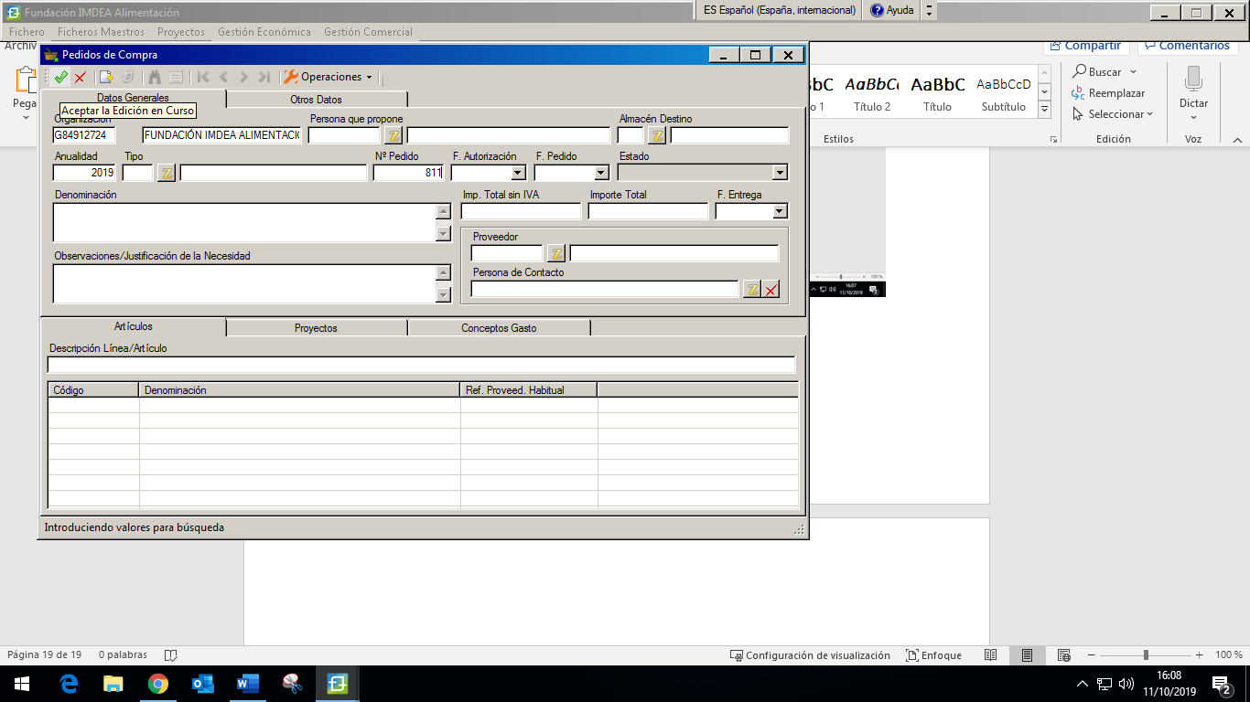

En la casilla NºPedido ponemos el número que tenemos y damos a 

Una vez que tenemos el pedido, rellenamos 3 campos antes de imprimir la Orden de Pedido:

* Primero la persona de Contacto del Comercial

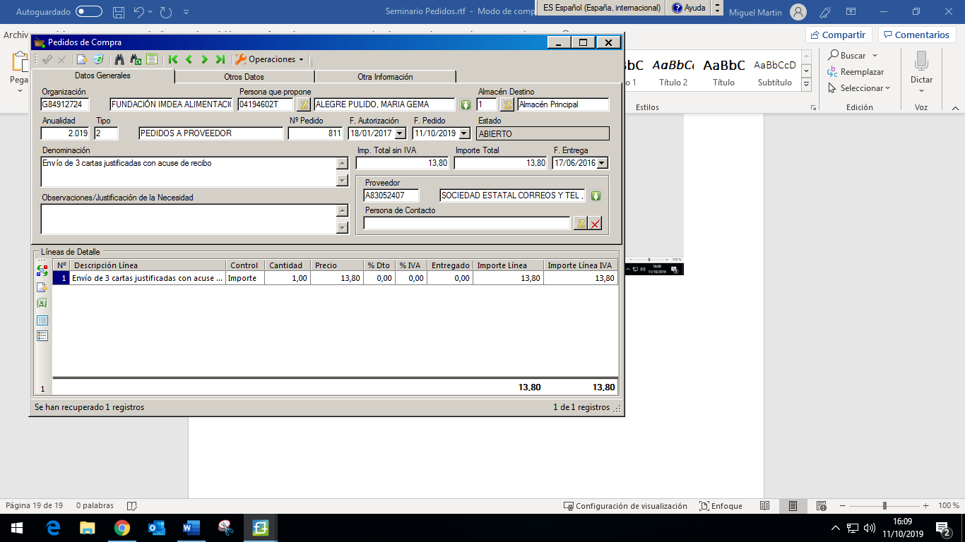

Y en la Segunda Pestaña:

* Ponemos la fecha del Pedido (fecha del día)

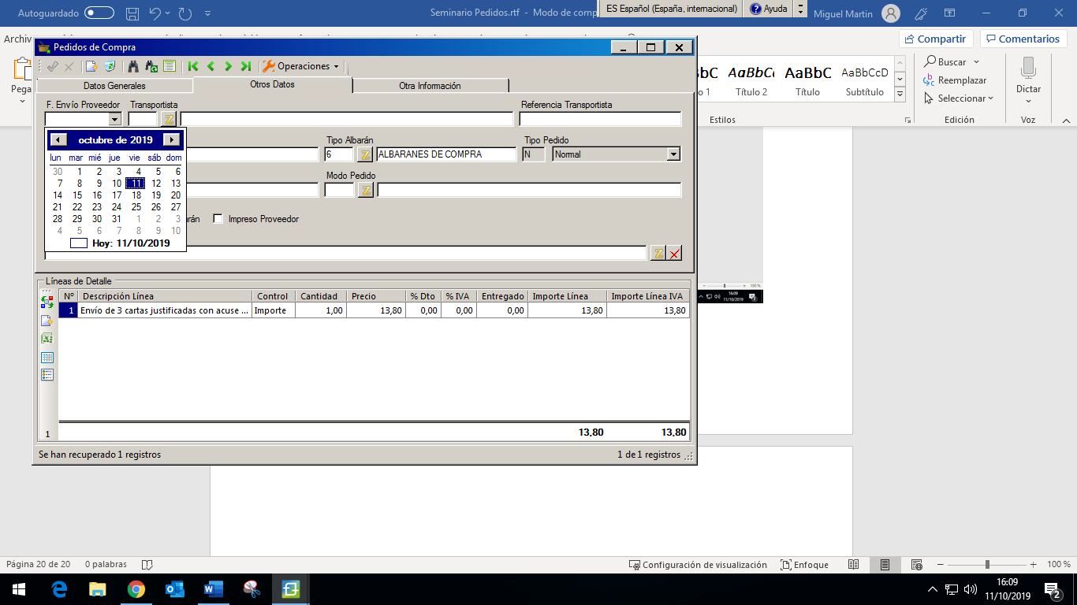

* Y en Referencia el número de Pedido de cada grupo (2.1-2019/xx):

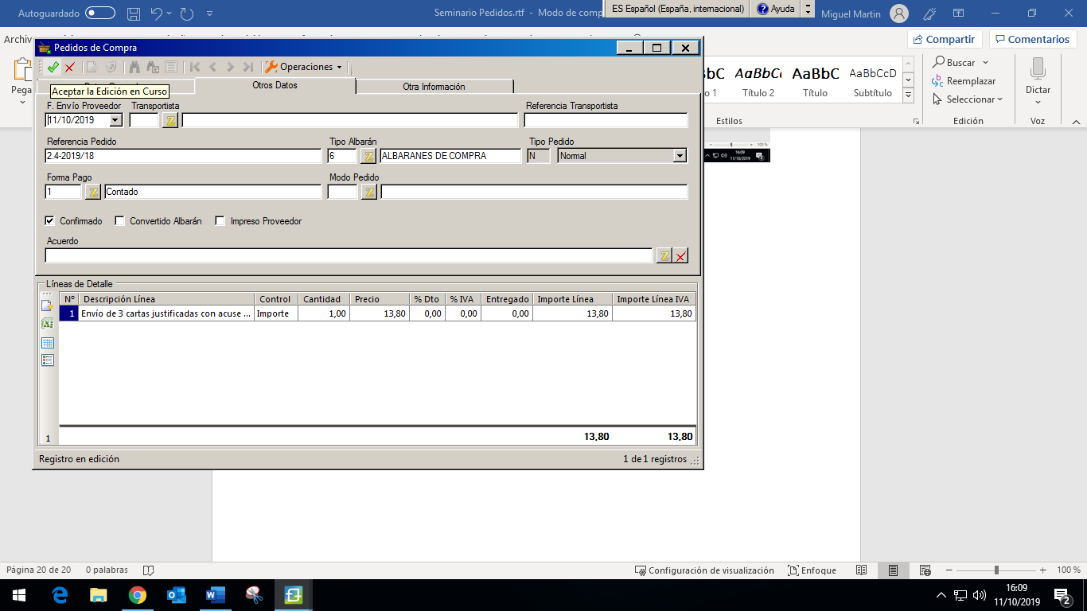

Volvemos a dar a  para dejar guardados los cambios, e imprimimos la Orden que se enviará al Proveedor a través del correo de pedidos.

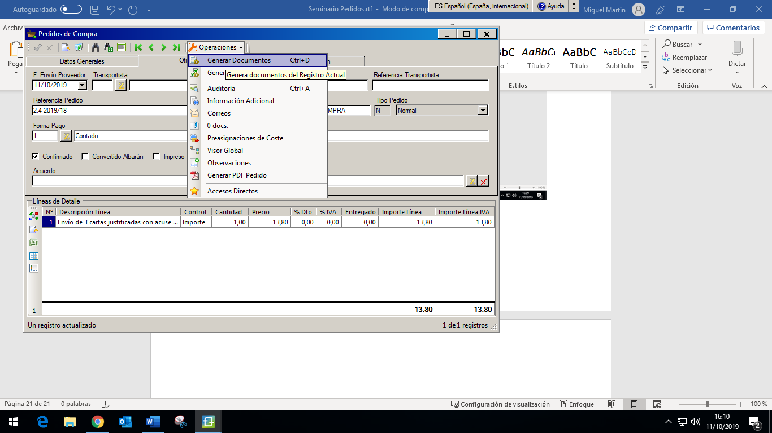

Aparece la siguiente pantalla donde seleccionamos “Pedido de Compra”

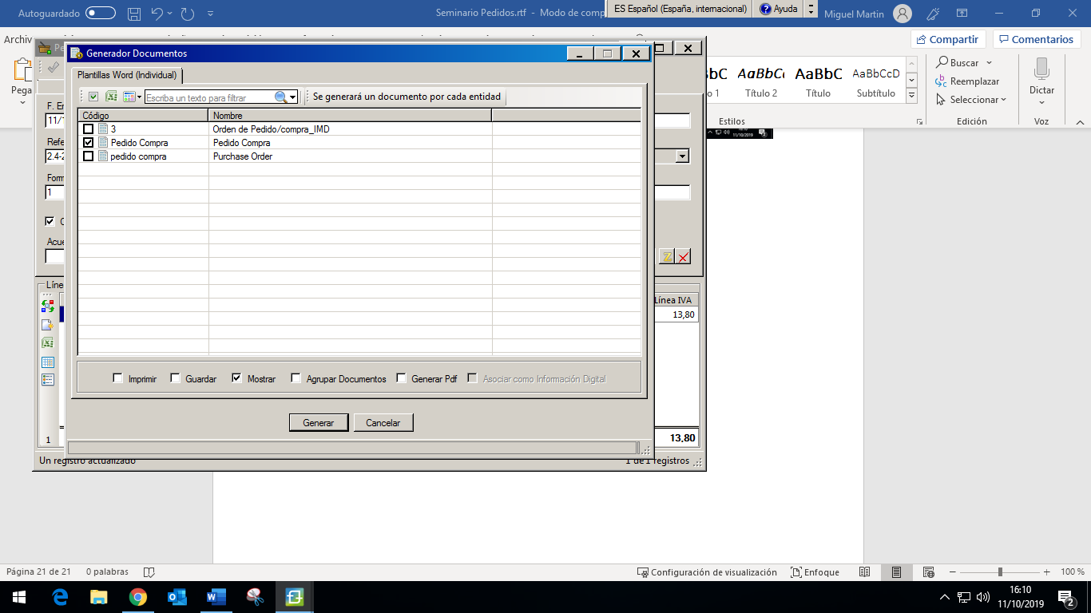

Y se genera la Orden de Compra:

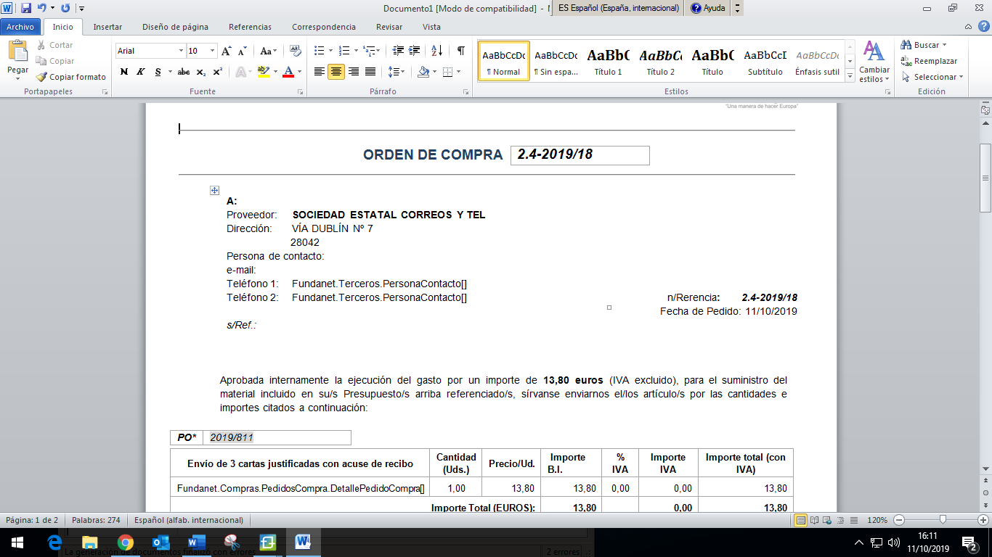

Hay pedidos que se hacen a través de la web del Proveedor. En este caso (ej.Sigma) es entrar en la web de Sigma y enviarles el pedido desde ahí. Pero siempre después de haber seguido todos estos pasos